## Dokumentation

**Der Gruppe 1**

**Gruppenmitglieder:**

Levin Vollnhals (Gruppenleiter)

Mathias Wandrei

Marcel Reichelt

## Inhaltsverzeichnis

1. **Die Projektaufgabe**
   1. **Allgemein: Die 3-Schichtenarchitektur**
   2. **Allgemein: Unser Design-Pattern**
   3. **Unser Anwendungsproblem**
2. **Das Produkt**
   1. **Das Klassendiagramm**
   2. **Die Benutzungsoberflächen**
   3. **ER-Modell der SQL-Datenbank**
   4. **XML-Schema der dateibasierten Datenbank**
   5. **Realisierung des Design-Patterns**
   6. **Sequenzdiagramm der Kommunikation**
3. **Quellen**
4. **Die Projektaufgabe**
   1. **Allgemein: Die 3-Schichtenarchitektur**

**Die 3-Schichtenarchitektur ist ein Modell, welches aus 3 Schichten besteht. Hierbei werden die Funktionen eines Programms in 3 Teile Aufgeteilt.**

**GUI-Schicht**

**Fachkonzeptschicht**

**Datenhaltungsschicht**

**In der GUI-Schicht befindet sich alles was mit der Darstellung zu tun hat. Sowie die Dialogführung durch das Programm.**

**In der Fachkonzeptschicht befinden sich die verarbeitende Logik des Programms, sowie die Verbindung zur Datenhaltungsschicht.**

**Die Datenhaltungsschicht kümmert sich um das Abspeichern und Laden von Daten, z.B. in eine Datenbank.**

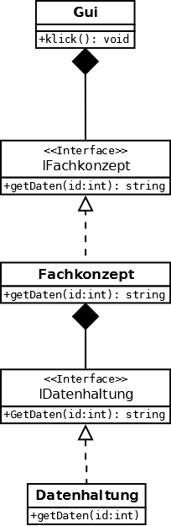

* 1. **Allgemein: Unser Design-Pattern**

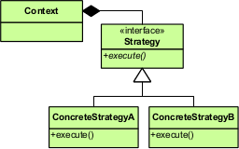

* 1. **Unser Anwendungsproblem**

Die Firma Pustekuchen möchte eine Verwaltungssoftware Für ihre verkauften Spiele haben. Das Programm soll eine Verknüpfung zwischen Nutzern und Spielen herstellen.

**Arbeitsaufteilung:**

Mathias Wandrei übernimmt die Benutzeroberflächen (TUI, GUI)

Levin Vollnhals wird sich um die Fachkonzepte kümmern

Marcel Reichelt programmiert die Datenhaltung (MSSQL, XML)

**Entity-Relationship-Modell:**

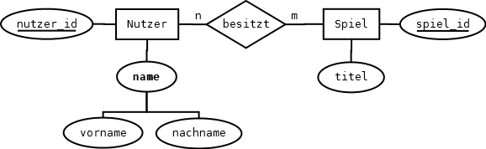

**Testszenarien:**

* Personen anlegen
* Personen bearbeiten
* Personen anzeigen
* Personen löschen
* Spiel hinzufügen
* Spiel bearbeiten
* Spiel anzeigen
* Spiel löschen
* Beziehung herstellen
* Beziehung aufheben

**Datenhaltung:**

Wir benutzen zur Datenhaltung eine Relationale Datenbank (MSSQL) sowie eine XML Datei.

**GUI- und Konsolen-Skizze:**

TUI:

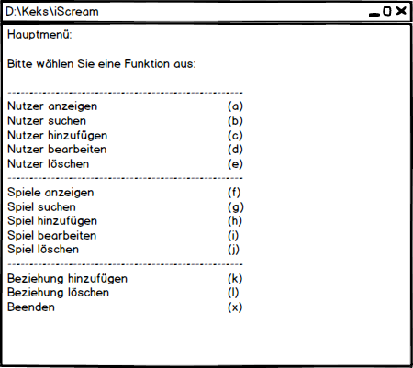

GUI:

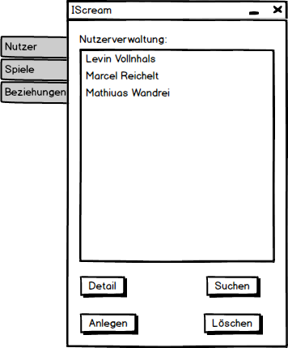

1. **Quellen**

<http://www.oop-uml.de/drei-schichten-architektur.php>

<https://en.wikipedia.org/wiki/Strategy_pattern>

